DESENVOLVIMENTO DE SOFTWARE PARA SUPERMERCADO

1.1 INTRODUÇÃO
O avanço tecnológico influenciou profundamente a sociedade, modificando completamente como as pessoas e organizações se comportam, através do uso estratégico de dados para manipular, armazenar e gerenciar sistemas de informação. A evolução desses processos possibilitou a criação de ferramentas mais eficientes capazes de automatizar tarefas, integrar dados e contribuir para as organizações lidarem com às demandas do dia a dia de forma segura e acessível.
A proposta de desenvolvimento desse trabalho surgiu da intenção de aplicar os conhecimentos adquiridos ao longo do semestre. As práticas de Projeto e Gerenciamento Ágil ajudaram integrar esses conhecimentos técnicos e de gerenciamento para elaborar uma solução que contribua com a organização dos processos de um supermercado, possibilitando organizar e acompanhar o desenvolvimento do projeto através de conceitos relacionados à definição da visão do produto. Dessa forma, permite estruturar e planejar as atividades, definir responsabilidades dos integrantes e de todo o fluxo de trabalho, além de identificar os riscos e o processo de evolução contínua. A utilização dessa metodologia contribui com a qualidade e melhoria dos processos de desenvolvimento do software, tornando-o mais organizado e adaptável, favorecendo a evolução e manutenção da solução.
Administrar o estoque de forma eficiente é um fator decisivo para o desempenho organizacional, especialmente no setor supermercadista que apresenta grande variedade de produtos, rotatividade e necessidade de controle rigoroso de qualidade (SILVA, 2021). A disciplina de Banco de Dados fornece os fundamentos necessários para a modelagem, organização, armazenamento e recuperação das informações utilizadas pelo sistema. Portanto, seus conceitos são aplicados na estruturação dos dados relacionados aos produtos, estoque, usuários, vendas e demais informações necessárias para a operação da aplicação, assegurando a organização e manipulação dos dados.
O conhecimento proveniente da disciplina de Programação Aplicada em .NET ajudou implementar a lógica da aplicação, utilizando conceitos de DTO, programação orientada a objetos e recursos oferecidos pela plataforma .NET. Complementando essa etapa, a utilização dessa plataforma também permite construir aplicações voltado ao ambiente web, trabalhando com conceitos relacionados à arquitetura de aplicações, interfaces, requisições, respostas e integração entre as diferentes camadas do sistema. Portanto, os conhecimentos adquiridos nessa disciplina são utilizados para proporcionar ao usuário uma interface que possibilite o acesso às funcionalidades de maneira organizada e intuitiva.
Em Desenvolvimento Mobile é ampliado a proposta do projeto ao possibilitar o desenvolvimento de uma aplicação para dispositivos móveis. Essa integração busca oferecer maior flexibilidade de uso considerando o acesso à essas informações através de um dispositivo eletrônico além das telas dos computadores convencionais.
Integrar essas disciplinas permite que o trabalho seja desenvolvido de maneira abrangente, comtemplando desde o planejamento e a organização do desenvolvimento até a estruturação dos dados, implementação das regras de negócio, disponibilização da aplicação web e extensão de suas funcionalidades para dispositivos móveis. Implementar esse tipo de funcionalidade, reduz erros manuais e contribui com uma gestão mais estratégica do negócio, mas pode se alinhar às boas práticas de desenvolvimento moderno, porque integra tecnologia, gestão eficiente de dados e inclusão digital. Dessa forma, possibilitando a construção de um sistema robusto e integrado.
O presente Projeto Integrado Multidisciplinar (PIM) tem como foco desenvolver um software para o controle e gerenciamento de estoque de um supermercado, considerando as necessidades operacionais reais desse setor. A proposta consiste em desenvolver um sistema que possa ser implementado por empresas priorizando funcionalidades que sejam efetivamente relevantes para o gerenciamento de pequenos e médios empreendimentos, evitando inclusão de muitos recursos que dificultem a utilização ou não apresentam benefícios que estimulem esses empreendedores adquirir essa solução, focando apenas naquilo que é significativo ao usuário.
Esse trabalho propõe uma análise abrangente dos conceitos, metodologias e ferramentas que estruturam a área de Gestão de Projeto Ágil e suas aplicações. Nesse contexto, são abordados temas com melhoria dos processos de desenvolvimento por meio de práticas ágeis, desenvolvimento web responsivo e adaptável a diferentes dispositivos na construção de interfaces funcionais e centradas no usuário. Além disso se utiliza da linguagem C#, fundamentado em orientação a objetos, visando implantar soluções organizadas e de fácil manutenção. Por fim, o trabalho também integra conhecimentos de banco de dados para assegurar eficiência, flexibilidade e consistência no gerenciamento e manipulação do sistema.

1.2 PROBLEMATIZAÇÃO
Apesar da importância da administração de estoque, estudos mostram que há dificuldades na gestão do mesmo para pequenos varejistas (MERLO; CERIBELI; PRADO, 2011). Essas falhas podem acontecer tanto pela ausência de processos informatizados ou através da utilização de ferramentas ultrapassadas. Essa combinação pode resultar em prejuízos financeiros, produtos vencidos e dificuldades no atendimento à demanda (FREIRES; BARBOZA, 2024).
Diante disso, surge a questão: como desenvolver uma solução tecnológica acessível e eficiente que auxilie no controle de estoque e na gestão operacional do supermercado?

1.3 JUSTIFICATIVA
Diante desse problema apresentado, propõe-se o desenvolvimento de uma solução tecnológica simples e acessível, eficiente e adaptável à realidade de pequenos estabelecimentos comerciais. Muitos dessas empresas ainda utilizam métodos manuais ou ferramentas limitadas para controle de estoque e operações de vendas, o que pode comprometer a organização, gerar perdas financeiras e dificultar a tomada de decisões.
Nesse sentido, o sistema busca usuários com diferentes níveis de conhecimento tecnológico, oferecendo uma interface simples, intuitiva e funcional. Essa solução apresenta ferramentas essenciais para a gestão de um supermercado, como controle de estoque, gerenciamento de vendas, controle de caixa e acompanhamento de produtos e as datas de validade, além de... (COLOCAR O QUE O SISTEMA É CAPAZ DE FAZER)
Além disso, a utilização de uma arquitetura baseada na integração do banco de dados contribui para a maior eficiência no armazenamento e processamento de informações, contribuindo com a consistência dos dados quanto ao desempenho do sistema.
Portanto, a utilização de um sistema integrado justifica-se pela sua capacidade de integrar a redução de prejuízos e melhoria no atendimento ao cliente. Além disso, a utilização de um programa de análise de dados contribui para a melhoria dos processos operacionais, possibilitam uma visão mais estratégica do negócio, redução de perdas e apoio à tomada de decisões em pequenos supermercados.

1.4 OBJETIVOS

1.4.1 OBJETIVO GERAL
Desenvolver a evolução de um sistema de Ponto de Venda direcionado a pequenos empreendimentos comerciais, integrando funcionalidades de vendas, produtos, estoque, usuários e informações gerenciais por meio de tecnologias .NET e Entity Framework.

1.4.2 OBJETIVOS ESPECÍFICOS
- Implementar o controle de estoque de produtos;
- Desenvolver o controle de caixa;
- Desenvolver o controle de produtos com estoquebaixo;

1.5 METODOLOGIA
A metodologia adorada nesse trabalho será baseada em pesquisa aplicada, com abordagem quantitativa e qualitativa, envolvendo levantamento de requisitos, modelagem do sistema, desenvolvimento da aplicação e análise dos resultados obtidos.
Dessa forma, espera-se que a solução proposta contribua com a melhoria da gestão de estoques em supermercados, promovendo maior eficiência operacional, redução de perdas e apoio estratégico por meio da análise de dados.

2 GERENCIAMENTO DE PROJETO ÁGIL

2.1 GERENCIAMENTO DE PROJETO E SUAS ETAPAS
Atualmente, o mundo é amplamente dependente de software. A infraestrutura e os serviços públicos e privados são controlados por sistemas computacionais e a maioria dos produtos eletrônicos carregam consigo algum tipo de software para seu funcionamento. Setores como a indústria, sistema financeiro e o entretenimento são completamente informatizados e interdependentes de soluções computacionais (SOMMERVILLE, 2019).
Conforme o avanço tecnológico prosseguia, esse novo cenário fez com que as organizações atuassem em um ambiente mais globalizado e dinâmico, exigindo delas maior capacidade de adaptação e gestão estratégia do conhecimento (SOMMERVILLE, 2019). Nesse momento, se mostrou necessário implementar abordagens de desenvolvimento mais flexíveis, o que impulsionou o surgimento dos métodos de Gerenciamento de Projeto Ágil, uma alternativa para responder as constantes evoluções tecnológicas.
No desenvolvimento do sistema para supermercado, esses conceitos foram aplicados de maneira prática. No começo, foi feito o levantamento de requisitos, etapa importante para compreender as necessidades do sistema e definir as funcionalidades. Depois seguiu-se para a modelagem e implementação da ferramenta, utilizando boas práticas do ciclo de vida do software (SOMMERVILLE, 2011).
Sobretudo, a preocupação com a qualidade do software também esteve relacionada à organização da arquitetura do sistema, integração entre banco de dados, desenvolvimento da API, controle de permissões e automação das operações realizadas no supermercado. Portanto, toda a estrutura do projeto evidencia a importância do Gerenciamento do Projeto como base importante para desenvolver sistemas de maneira moderna e eficiente.

2.2 ORGANIZAÇÃO DAS ATIVIDADES
No contexto do desenvolvimento do sistema para supermercado proposto nesse trabalho, a equipe utiliza a ferramenta Trello como instrumento de organização visual do projeto. As atividades são representadas por cartões e são distribuídas diferentes colunas de acordo com o estado em que se encontram.
De acordo com Pressman e Maxim (2016), utilizar de metodologias ágeis favorecem significativamente o desenvolvimento de software, porque este permite maior flexibilidade na execução das etapas, permitindo que novas versões sejam implementadas em cada iteração. No fluxo adotado pela equipe existem quatro etapas principais: A fazer; em processo; Testes e Concluído. Com essa estrutura, é possível visualizar o andamento das atividades e identificar quais tarefas ainda precisam ser iniciados, quais estão sendo produzidas e quais já passaram pelo processo de verificação.
Além de checar os status, são utilizados cartões para registrar informações relacionadas às tarefas, incluindo o responsável pela atividade e seu nível de prioridade. A divisão das responsabilidades permite que cada membro da equipe fique responsável a determinadas entregas, favorecendo a organização do trabalho coletivo.
As atividades são organizadas semanalmente e o andamento do projeto é constantemente avaliado. Algumas dificuldades são encontradas e as próximas tarefas são alinhadas para serem executadas. Dessa forma, é possibilitado a capacidade de gerenciar e planejar as atividades com registros da evolução do desenvolvimento.
IMAGEM DO TRELLO COM O FLUXO DO GERENCIAMENTO DAS ATIVIDADES
No desenvolvimento do sistema para o supermercado, inicialmente, foram identificadas as principais necessidades operacionais do mercado, permitindo funcionalidades relacionadas ao controle de estoque, venda, controle financeiro e gerenciamento e controle de usuários.

2.3 LEVANTAMENTO DE REQUISITOS E ORGANIZAÇÃO DO SISTEMA
O levantamento de requisitos representa as das etapas mais importantes no desenvolvimento, porque através dele é possível identificar as necessidades do sistema e definir as funcionalidades que deverão ser implementadas. Esse momento ajuda diretamente para organizar o projetor e alinhar os objetivos do sistema e as necessidades operacionais do usuário.
Quanto ao desenvolvimento do sistema para supermercado, foram identificados requisitos funcionais e não-funcionais relacionados às operações comerciais, controle administrativo e gerenciamento de estoque. Entre as funcionalidades definidas destacam-se: cadastro de caixa, gerenciamento financeiro, geração de relatórios, controle de caixa, geração de relatórios e gerenciamento de usuários.
Além disso, também foram estabelecidos requisitos relacionados ao desempenho, usabilidade, organização das permissões de acesso e funcionamento em rede local. Essas definições contribuíram para construção de uma aplicação mais organizada e adequada às necessidades operacionais do supermercado.
A organização adequada dos requisitos também favoreceu implementar a arquitetura do sistema, integração entre APIs, banco de dados e interface web, permitindo melhor comunicação entre os módulos da aplicação e maior eficiência operacional.

3 VAREJO SUPERMERCADISTA

3.1 CARACTERIZAÇÃO DO VEREJO SUPERMERCADISTA
De acordo com a Associação Brasileira de Supermercado (ABRAS, 2026), o setor supermercadista brasileiro representa 9,02% do Produto Interno Bruto (PIB), mostrando-se relevante à economia do país com mais de 439 mil lojas em todo o país. Além disso, o segmento movimento 1,14 trilhão somente no ano de 2025, sendo um importante pilar do comércio varejista.
As funções dos supermercados consistem em atrair consumidores para suas lojas e garantir que estes clientes retornem (CZINKOTA et al., 2001). Complementando isso, Braga (2007) destaca que as funções dos supermercados também incluem manter estoque adequados de produtos, oferecer ampla variedade de produtos e atuar como ponte entre distribuidores dos fabricantes e os consumidores finais.
No contexto de varejo supermercadista, Chaves (2002) enfatiza que no comércio varejista de supermercados, a preocupação gerencial é um esforço extra focado nas atividades de compra e armazenagem, devido as especificidades quanto aos produtos perecíveis, pois necessitam de maiores cuidados. Falhas nesses processos podem resultar em perdas significativas para o negócio.

3.2 DINÂMICA COMPETITIVA NO SETOR SUPERMERCADISTA
A concentração de vendas em grandes comércios é a tendência em muitos segmentos da economia. No setor supermercadista, os cinco maiores grupos ocupam uma parcela significativa das vendas nesse departamento, conforme dados da ABRAS (MERLO; CERIBELI; PRADO, 2011).
Para competir com gigantes varejistas, pequenos e médios supermercados buscam estratégias coletivas para se manterem competitivos como a formação de redes de compra. Por meio dessa prática, passam a negociar maiores volumes com os fornecedores e obtém condições mais vantajosas em relação aos resultados que cada pequeno varejista conseguiria individualmente (MERLO; CERIBELI; PRADO, 2011).
Sendo assim, é essencial a implementação de ferramentas que possam auxiliar na tomada de decisões, porque é possível abastecê-lo com informações relevantes, ajudando o gestor não apenas identificar os produtos dentro do estoque, mas também permite avaliar se é necessário reposição ou promoções por conta da validade dessa mercadoria, minimizando os prejuízos e otimizando o tempo de manutenção do estoque.

3.3 COMUNICAÇÃO, LIDERANÇA E ORGANIZAÇÃO OPERACIONAL
No ambiente supermercadista, a comunicação organizacional é um fator essencial para o funcionamento da empresa. A troca adequada de informações entre os setores da instituição, ajuda na agilidade dos processos, reduz falhas operacionais e melhora na tomada de decisões administrativas.
Sobretudo, práticas de liderança e organização representa um diferencial competitivo para coordenar equipes, distribuir responsabilidades e contribuir que os processos internos ocorram de maneira organizada. Dessa forma, utilizar sistemas integrados contribui com o fluxo de comunicação entre os setores do supermercado.
Quanto ao desenvolvimento neste trabalho, a organização operacional foi estruturada através da divisão de permissões por níveis de acesso, possibilitando que cada usuário visualize apenas as funcionalidades relacionadas ao setor de atuação. Sendo assim, operadores de caixa, estoquistas e administradores possuem responsabilidades específicas no sistema, contribuindo com a manutenção da organização interna e controle das operações.
Por fim, centralizar as informações em um único sistema contribui para a melhoria da comunicação entre os setores administrativos, financeiros e operacionais, permitindo mais eficiência no gerenciamento do supermercado.

4 BANCO DE DADOS E ARMAZENAMENTO
O banco de dados do sistema foi desenvolvido utilizando o MySQL, ficando responsável por armazenar e gerenciar as informações necessárias para operar o sistema do supermercado. A modelagem foi estruturada permitindo estabelecer relacionamento entre os elementos envolvidos nas operações.
Estruturalmente, essas tabelas abrangem o cadastro de produtos, classificação, usuários e perfis de acesso, além de mecanismos voltados ao controle de estoque, vendas, pagamentos e operações de caixa.
A tabela produtos concentra informações relacionadas aos produtos comercializados, incluindo identificação, nome, código de barras, estoque atual, estoque mínimo, classe e valores de compra e venda. A tabela classes permite organizar os produtos de acordo com sua classificação. Já a tabela movimentações_estoque registra alterações que ocorrem no estoque, mantendo informações como produto, usuário, tipo de movimentação, quantidade, estoque anterior e estoque atual.
Para controle dessas operações de venda, são utilizadas as tabelas vendas e vendas_itens. Enquanto o primeiro fica responsável por registrar informações gerais da operação, como data, usuário, valor total e status, vendas_itens armazena os produtos pertencentes a cada venda, suas respectivas quantidades, valores unitários e valores totais.
O sistema também possui uma estrutura específica para gerenciar pagamentos. A tabela vendas_pagamentos relaciona os pagamentos realizados às respectivas vendas. As tabelas caixa e caixa_movimentacoes permitem registrar informações relacionadas às movimentações financeiras do caixa.
O acesso é realizado e controlado por meio das tabelas usuarios e perfis. Dessa forma, os usuários podem ser associados a diferentes níveis de acesso, o que permite que o sistema restrinja algumas funcionalidades de acordo com o perfil.
De acordo com Richardson (2015), o armazenamento de dados é algo que não precisa ser minunciosamente compreendida até que algo aconteça de errado ou desapareça.

5 DESENVOLVIMENTO DO SISTEMA

5.1 ESTRUTURA E DESENVOLVIMENTO DA APLICAÇÃO
O desenvolvimento do sistema para supermercado foi realizado a partir da integração entre a aplicação, a API e o banco de dados. Este foi estruturado com o objetivo de organizar as principais operações da solução para o funcionamento do estabelecimento, utilizando informações relacionados ao gerenciamento dos produtos, estoque, usuários, vendas, pagamento e caixa.
A ferramenta foi desenvolvida utilizando a plataforma .NET e a linguagem C#, enquanto o armazenamento das informações é realizado por meio do sistema gerenciados de banco de dados MYSQL. A comunicação entre as diferentes partes da aplicação ocorre por meio de uma API, que disponibiliza recursos para consulta, inclusão, alteração e exclusão dos dados.
A estrutura da aplicação foi desenvolvida de acordo com as responsabilidades de cada funcionalidade. Dessa forma, permite que os diferentes módulos da solução sejam desenvolvidos e posteriormente integrados de maneira gradual, de acordo com o nível de evolução do projeto.

5.2 TELA DE AUTENTICAÇÃO
Uma das funcionalidades desenvolvidas corresponde à tela inicial de autenticação do sistema. Esse acesso é realizado por meio do preenchimento dos campos de usuário e senha, apresentados em uma interface simplificada.

Figura 1 – Tela de login do sistema

Fonte: elaborado pelos autores (2026).

A tela de autenticação representa o primeiro momento de acesso à aplicação. O usuário deve informar seus dados para que o sistema possa realizar a identificação da conta e permitir o acesso às funcionalidades correspondentes ao seu perfil.
A utilização de autenticação também está relacionada à estrutura de usuários e perfis presentes no banco de dados, A tabela usuarios armazena as informações necessárias para identificação dos usuários, enquanto a tabela perfis possibilita associar diferentes níveis de acesso às contas cadastradas.

5.3 DESENVOLVIMENTO DA API
A API constitui uma das principais partes da aplicação desenvolvida, sendo responsável por disponibilizar os recursos necessários para a comunicação entre a aplicação e os dados armazenados no banco de dados.
Os endpoints foram organizados de acordo com as entidades e funcionalidades do sistema. A documentação apresentada na interface Swagger permite visualizar os recursos disponibilizados pela API e os métodos HTTP associados a cada operação.

Figura 2 – Documentação da API desenvolvida
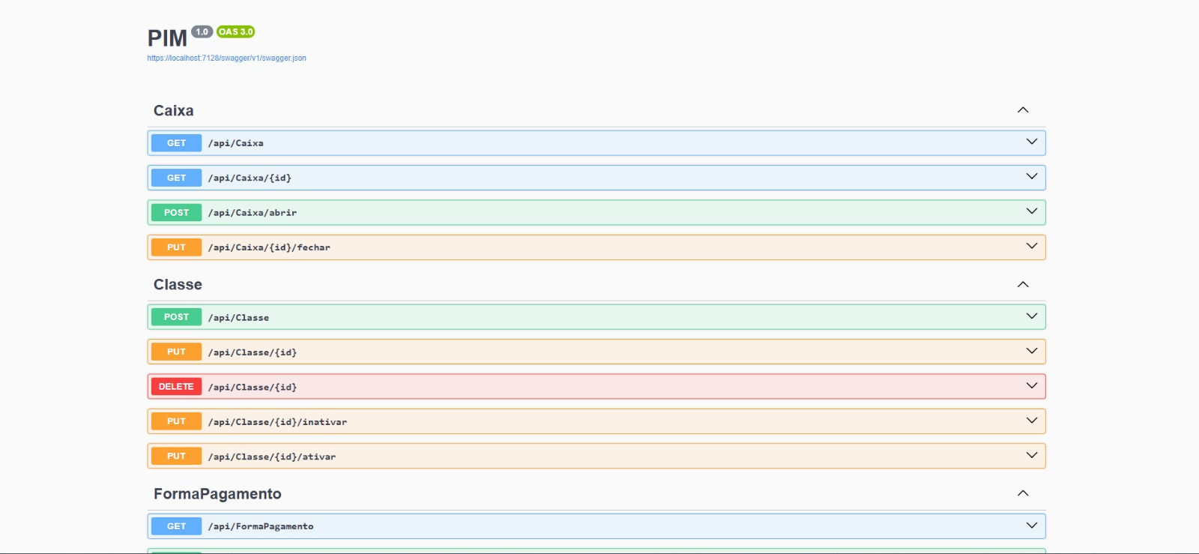
Fonte: elaborado pelos autores (2026).

A documentação apresenta diferentes grupos de recursos, entre eles Caixa, Classe, FormaPagamento, Log, MovimentacoesEstoque, Produto, Usuario e Venda. Dessa forma, a organização facilita a identificação das operações disponibilizadas pela aplicação e permite verificar quais ações podem ser realizadas sobre cada entidade.

5.4 GERENCIAMENTO DE PRODUTOS E CLASSES
O gerenciamento dos produtos constitui uma das funcionalidades mais importante do sistema, porque por meio desses dados são utilizados para o controle de estoque e operações de venda.
A API disponibiliza operações específicas para a entidade Produto, incluindo a criação, alteração, exclusão e alteração do estado do cadastro. Os endpoints utilizados são:
- POST /api/Produto;
- PUT /api/Produto/{id};
- DELETE /api/Produto/{id};
- PUT /api/Produto/{id}/inativar;
- PUT /api/Produto/{id}/ativar.
A utilização dessas operações de ativação e inativação permite diferenciar o registro de um produto e a disponibilidade deste no sistema, sem necessariamente depender apenas da exclusão do cadastro.
Além dos produtos, a API possui recursos destinados ao gerenciamento das classes. A entidade classe apresenta operações para inclusão, alteração e exclusão, além das operações específicas de ativação e inativação:
- POST /api/Classe;
- PUT /api/Classe/{id};
- DELETE /api/Classe/{id};
- PUT /api/Classe/{id}/inativar;
- PUT /api/Classe/{id}/ativar.
Estruturado dessa forma, o modelo está relacionado aos dados apresentados anteriormente, no qual os produtos possuem associação com uma classe.

5.5 CONTROLE DE ESTOQUE
O controle de estoque está estruturado considerando a necessidade de registrar as alterações que acontecem sobre os produtos. Dessa forma, além da tabela movimentações_estoque no banco de dados, a API disponibiliza recursos que consultam as movimentações relacionadas a determinado produto.
O recurso GET /api/MovimentacaoEstoque/produto/{idProduto}, permite consultar as movimentações associadas com um produto específico. Essa estrutura está relacionada às informações armazenadas na tabela movimentação_estoque, registra dados como produto, usuário responsável, tipo de movimentação, quantidade, estoque anterior e estoque atual.
Desse modo, a solução possui uma estrutura destinada não apenas para armazenamento do estoque atual, mas acompanha e registra as alterações realizadas sobre os produtos.

5.6 GERENCIAMENTO DE USUÁRIOS
Gerenciar os usuários também possui estruturação própria na API. São disponibilizadas operações para autenticação, criação, alteração, exclusão, ativação e inativação dos usuários.

Figura 3 – Endpoints relacionados aos usuários
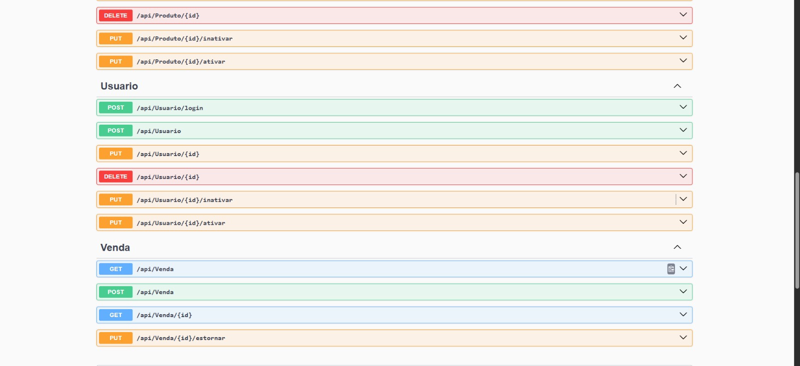
Fonte: elaborado pelos autores (2026).
A estrutura mostra que o gerenciamento dos usuários foi considerado além do simples cadastro, contemplando também o controle do estado dos registros e o processo de autenticação.
Essa funcionalidade está ligada diretamente às tabelas usuarios e perfis do banco de dados, permitindo associar os usuários aos diferentes níveis de acesso definidos para o sistema.

5.7 GERENCIAMENTO DE VENDAS
O módulo de vendas representa outra parte importante da aplicação, uma vez que o sistema foi desenvolvido como uma solução de mercado.
Na API, a entidade Venda representa operações para consulta e criação de registros, além de uma operação específica para estorno de uma venda. Os endpoints identificados são:
- GET /api/Venda;
- POST /api/Venda;
- GET /api/Venda/{id};
- PUT /api/Venda/{id}/estornar.
A existência do recurso de estorno demonstra que a estrutura da aplicação considera situações em que uma venda previamente registrada precisa ter sua situação alterada.
No banco de dados, as vendas estão relacionadas às tabelas Vendas, vendas_itens e vendas_pagamentos. Sendo assim, uma operação comercial pode envolver o registro da venda, os produtos que compõem a operação e as informações relacionadas ao pagamento.

5.8 FORMAS DE PAGAMENTO E REGISTROS DE LOGS
A API também possui recursos relacionados às formas de pagamento. A documentação apresenta operações para consulta, inclusão e exclusão dos registros da entidade FormaPagamento.
Os endpoints detectados são:
- GET /api/FormaPagamento;
- POST /api/FormaPagamento;
- DELETE /api/FormaPagamento/{id}.
Essa estrutura complementa o módulo de vendas, uma vez que as formas de pagamento são utilizadas para registrar como as operações comerciais são quitadas.
Outro recurso na API é o módulo Log, que disponibiliza o endpoint: GET /api/Log. Esse recurso está relacionado com a tabela logs, criada para armazenar registros das ações realizadas no sistema. A utilização de logs contribui para a rastreabilidade das operações, permitindo registrar informações relacionadas às ações executadas pelos usuários.

5.9 DOCUMENTAÇÃO E TESTES DA API
Durante o desenvolvimento da API, foi utilizado uma interface de documentação baseada no padrão OpenAPI, apresentada por meio do Swagger. A ferramenta permite visualizar os endpoints disponibilizados pela aplicação, seus respectivos métodos HTTP e a organização dos recursos por entidade.
A documentação facilita desenvolver e validar a API, uma vez que esta permite visualizar os recursos disponibilizados pelo sistema e realizar aquisições diretamente sobre os endpoints durante o processo de desenvolvimento.
A organização desses métodos também permite identificar diferentes tipos de operações. Os métodos GET são utilizados para consultas, POST para a criação de registros e PUT para alterações, enquanto o método DELETE é utilizado para excluir determinados registros.

5.10 INTERFACE WEB DO SISTEMA

